# 升级服务器配置

**规格：从1核2G内存-----🡪升级为4核16G内存**

**带宽：从1M-----🡪升级为10M**

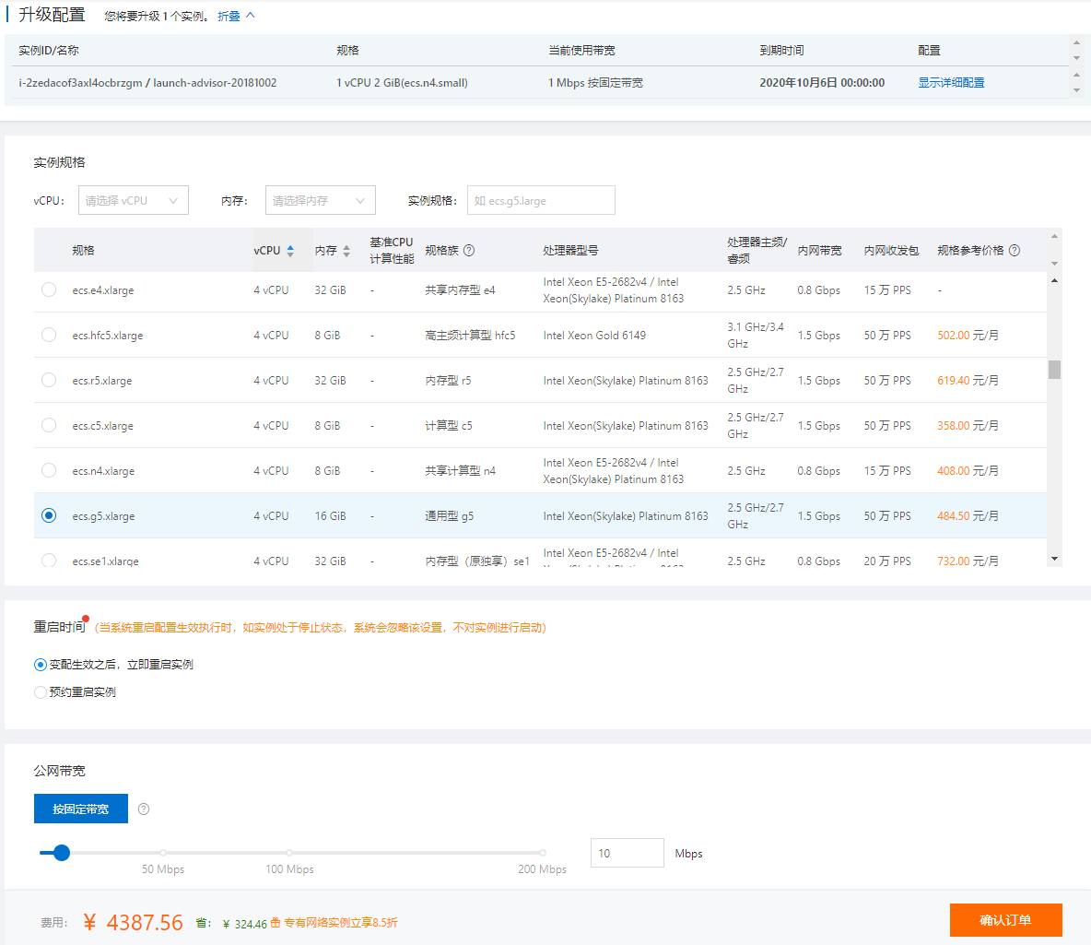

# 2.增加一块云盘500G

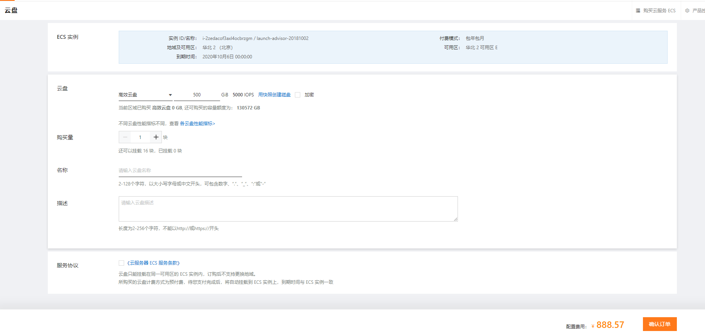

**合计：服务器（4387.56）+硬盘（888.57）= 5276.13**

**到期日：2020-10-6日**

**升级是从之前最低配置基础上的初步升级，看实际使用运行情况，再判断是否进一步升级**